Հավելված 2

ՀՀ կառավարության 2013 թվականի

- հոկտեմբերի -ի N - որոշման

Հայաստանի Հանրապետությունում Մրցունակ և Շարունակական Օդային Փոխադրումների Ծառայությունների Մատուցման Ապահովման Ծրագրի Իրականացման Միջոցառումներ

Քաղ. Երևան
- հոկտեմբերի, 2013 թ.
ՆԱԽԱԲԱՆ
Սույն փաստաթղթում ներկայացված են ծրագրի իրականացման միջոցառումներն ու ժամկետները:

- Ծրագրի իրականացման նախապատրաստում

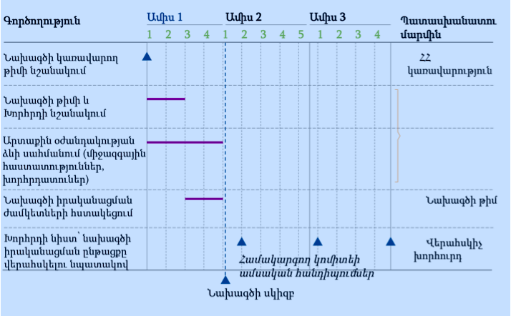

Նոր քաղաքականության հաջող իրականացման ապահովման համար ՀՀ Կառավարությունը պետք է ստեղծի ծրագրի իրականացման գրասենյակ` հստակ պատասխանատվության, վերահսկողության, հաշվետվությունների համակարգի և կոորդինացիայի զուգորդմամբ:
Հաշվի առնելով ՀԱՄՀ փորձառությունը ծրագրի մշակման ընթացքում՝ այն կարող է հանդիսանալ «Հայաստանի Հանրապետությունում Մրցունակ և Շարունակական Օդային Փոխադրումների Ծառայությունների Մատուցման Ապահովման» ծրագրի իրականացման գրասենյակը` ՀՀ Կառավարության առաջնորդությամբ:
ՀՀ Կառավարությանն անհրաժեշտ կլինի ստեղծել ծրագրի կառավարման խորհուրդ: Ծրագրի կառավարման խորհուրդը պետք է ստեղծվի պետական և մասնավոր հատվածների համագործակցության սկզբունքի հիման վրա` ներառելով նաև միջազգային դոնոր կազմակերպությունների ներկայացուցիչների: Ծրագրի կառավարման խորհուրդը պետք է վերահսկի սույն համարձակ բարեփոխման օրակարգի բոլոր հարցերի իրականացումը:
ՀՀ Կառավարությանն անհրաժեշտ կլինի նշանակել ծրագրի կառավարման խորհրդի նախագահ, ով պաշտոնապես կղեկավարի ծրագիրը: Նշված անձը պետք է անհրաժեշտորեն լինի բարձրաստճան պաշտոնատար անձ և ունենա համապատասխան գիտելիքներ ծրագրի ընդհանուր իրականացումն ապահովելու համար:
Ավելին, ծրագրի իրականացմանը նպաստելու նպատակով առաջարկվում է ստեղծել աշխատանքային խումբ, որը բաղկացած կլինի հետևյալ կառույցների ներկայացուցիչներից.
- ՀՀ էկոնոմիկայի նախարարություն,
- ՀՀ տրանսպորտի նախարարություն (կախված կարգավորող մարմնի նոր կազմակերպական կառուցվածքից),
- Քաղաքացիական ավիացիայի գլխավոր վարչություն (ՔԱԳՎ),
- Օդանավակայան,
- ՀՀ զբոսաշրջության ոլորտ,
- Միջազգային կազմակերպություններ:
Կարող են սահմանվել աշխատանքային ենթախմբեր՝ ըստ սույն փաստաթղթի բաժինների.
- Բաց երկնքի քաղաքականության կիրառում,
- Լիցենզավորման գործընթացի կիրառում,
- Վստահելի և ֆունկցիոնալ կարգավորող մարմնի ստեղծում,
- Ավիափոխադրողի առաջխաղացմանն ուղղված հանդիպումների/շնորհանդեսի նախապատրաստում:

Ծրագրի իրականացմանն աջակցելու նպատակով ներգրավել արտաքին խորհրդատուների և նրանց վստահել ծրագրի համակարգողի կենտրոնական դերը՝ որպես երրորդ անկախ կողմ նախագծի ընթացքը վերահսկելու նպատակով:
Արտաքին խորհրդատուներն անհրաժեշտ կլինեն նախագծի իրականացմանը փորձագիտական և մասնագիտական կարողությունների տեսանկյունից աջակցելու նպատակով: Հաշվի առնելով տեղական աշխատուժի/փորձագետների գինը՝ նախագծի կենտրոնական համակարգման, լիցենզավորման գործընթացի իրականացման աջակցության և կարգավորող մարմնի վերակառուցվածքավորման համար նախատեսված ծախսերն, ըստ մեր հաշվարկների, կկազմեն ~ 250,000 ԱՄՆ դոլար (~30,000 ԱՄՆ դոլար՝ նախագծի կենտրոնական համակարգում, ~ 60,000 ԱՄՆ դոլար՝ լիցենզավորման գործընթաց, ~ 160,000 ԱՄՆ դոլար՝ կարգավորող մարմնի վերակառուցվածքավորում): Նախագծին կաջակցի թվով 10-13 տեղական խորհրդատու: Օրինակ՝ «Ամերիա» ՓԲԸ-ն մի շարք պետական մարմինների (այդ թվում` ՀՀ մի քանի նախարարությունների) և ընկերությունների համար գործընթացների նախագծման փորձ ունի և կարող է վստահելի գործընկեր դառնալ:
Ի հավելումն այս ամենի՝ մի քանի միջազգային կառույցներ (Համաշխարհային բանկ, ԱՄՆ ՄԶԳ, Ձեռնարկությունների զարգացման և շուկայի մրցունակության ծրագիր, ԱՄՀ, Եվրոմիություն) պատրաստ են տարբեր եղանակներով աջակցել օդային հաղորդակցության երկկողմանի պայմանագրերի շուրջ իրականացվող բանակցությունների գործընթացին, ինչպես նաև կարգավորող մարմնի կազմակերպչակառուցվածքային բարեփոխմանը (օրինակ՝ արտաքին խորհրդատուների համաֆինանսավորում, կարգավորող մարմնի կարողությունների զարգացում կամ կարգավորող և լիցենզավորման գործընթացների իրականացման նպատակով տեխնիկական աջակցության տրամադրում):
Ծրագրի իրականացման հաջողությունն ու առաջընթացը պետք է չափվեն հետևյալ առանցքային ուղենիշների հիման վրա.
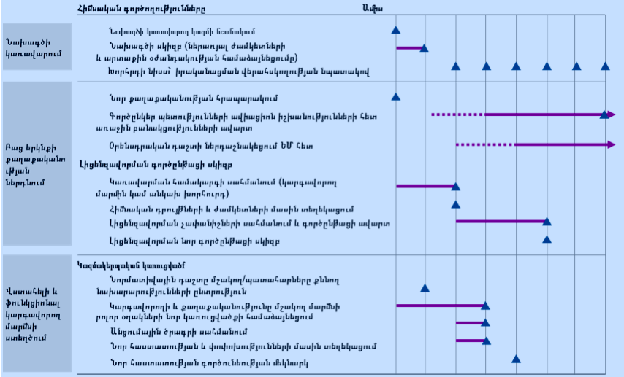

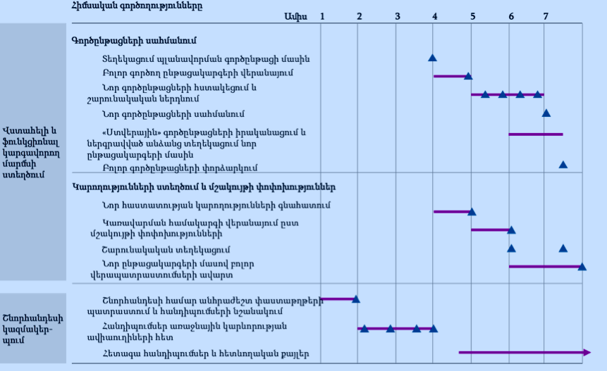

2. ԲԱՑ ԵՐԿՆՔԻ ՔԱՂԱՔԱԿԱՆՈՒԹՅԱՆ ԿԻՐԱՌՈՒՄ
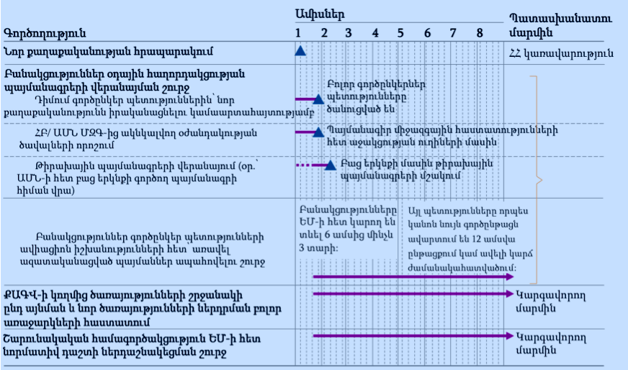
Առաջարկվող բաց երկնքի քաղաքականության կիրառումը պարզ է, քանի որ գործընկեր երկրների մեծամասնությունն ամենայն հավանականությամբ կցանկանա զգալիորեն նվազեցնել ընթացիկ սահմանափակումները, ինչպես ներկայացված է ստորև:
Առաջին հերթին ՀՀ Կառավարությունը պետք է հրապարակայնորեն հայտարարի նոր քաղաքականության մասին: Այս նպատակով առաջարկվում է կիրառել հետևյալ տեքստը.
«ՀՀ Կառավարությունը որոշել է քաղաքացիական ավիացիայի բնագավառում իրականացնել ամբողջությամբ ազատականացված քաղաքականություն: Մենք մտադիր ենք անմիջապես սկսել համագործակցությունն օդային հաղորդակցության պայմանագրի մեր գործընկերների հետ Հայաստանից և դեպի Հայաստան ավիափոխադրումներ իրականացնող ավիաընկերությունների քանակի, առաջարկվող տարողության, չվերթների հաճախականության և յուրաքանչյուր կողմի համար երթուղիների (այդ թվում` անմիջական և սահմանված երթուղիներից դուրս) քանակի հնարավոր սահմանափակումներն առավելագույնս վերացնելու նպատակով»:
Երկրորդ հերթին, առաջարկվում է, որ ՀՀ Կառավարությանը կապ հաստատի օդային հաղորդակցության վերաբերյալ միջկառավարական պայմանագրերով յուրաքանչյուր գործընկեր երկրի ավիացիոն իշխանությունների հետ և նրանց հայտնի վերոնշյալ քաղաքականության կիրառումն անմիջապես սկսելու ՀՀ Կառավարության պատրաստակամության մասին: Անհրաժեշտ է նաև հրապարակել նոր քաղաքականությունը ՀՀ Կառավարության պաշտոնական կայքում թափանցիկությունը բարձրացնելու նպատակով: Նախապատվությունը պետք է տրվի օդային հաղորդակցման ոլորտում Հայաստանի ամենակարևոր գործընկերներին՝ Ռուսաստանին, Եվրոմիությանը և ԱՄԷ-ին: Եվրոմիության հետ բանակցությունները կարող են տևել 6 ամսից մինչև 3 տարի, մինչդեռ այլ գործընկեր կառավարությունների հետ օդային հաղորդակցման հավասարապես ազատականացված կարգի շուրջ համաձայնության ձեռքբերումը կարող է ավարտվել 12 ամսվա ընթացում կամ ավելի կարճ ժամանակահատվածում:
- Ռուսաստան. 2012 թ. հունիսին Ռուսաստանը Հայաստանին առաջարկեց վերացնել չվերթների հաճախականության, ավիափոխադրողների քանակի և ուղղությունների սահմանափակումները, ինչպես նաև թույլ տալ համատեղ չվերթների իրականացման պայմանագրեր կնքել, սակայն այն ժամանակ Հայաստանը մերժեց այս առաջարկությունը: Ռուսաստանն ամենայն հավանականությամբ դեռ կցանկանա Հայաստանի առաջարկով մեր երկրի հետ առավել բաց օդային քաղաքականություն վարել՝ չնայած այն փաստին, որ տրամադրվող ազատությունը չի կարող լինել նույնքան համապարփակ, որքան ԵՄ երկրներին տրամադրվող ազատությունը (օրինակ՝ փոխադրումների հինգերորդ ազատության իրավունքներ):
- ԵՄ. վերջերս Հայաստանն ընդունեց ԵՄ Եվրոպական ընդհանուր ավիացիոն գոտի (ԵԸԱԳ) մուտք գործելու հրավերը՝ հիմնվելով փոխշահավետ տնտեսական համագործակցության վերաբերյալ ԵՄ գնահատականի վրա: Ներկայումս ԵՄ-ն սպասում է իր խորհրդի հաստատմանը բանակցային գործընթացը սկսելու համար: ԵԸԱԳ մուտք գործած այլ երկրների (Մարոկկո, Մոլդովա, Վրաստան) փորձը ցույց է տալիս, որ չվերթների հաճախականության, ավիափոխադրողների քանակի, տոմսի արժեքի և ուղղությունների առումով սահմանափակումներ չկան: ԵՄ երկրների միջև փոխադրումների հինգերորդ ազատության իրավունքները կշնորհվեն ժամանակի ընթացքում կարգավորող դաշտի ներդաշնակեցումից հետո (մանրամասները՝ ստորև):
Եվրոպական ավիափոխադրողից գործունեության իրականացման հայտը ստանալուց հետո Հայաստանը պարտավոր է անհապաղ տրամադրել համապատասխան հասանելիություն: Այսպիսով, Հայաստանը չի կարող մերժել չվերթների որոշակի ուղղությունների կամ հաճախականությունների սպասարկման հայտերն այն պատճառաբանությամբ, որ դրանք նախատեսված են նոր ստեղծվելիք տեղական ավիափոխադրողի համար: Մյուս կողմից, հայկական ավիափոխադրողը դեպի ցանկացած եվրոպական երկիր չվերթներ իրականացնելու իրավունք կունենա:
- Միջին Արևելք. ինչպես և ԵՄ-ը, Միջին Արևելքի շատ երկրներ բաց երկնքի քաղաքականություն են վարում: ԱՄԷ-ն, Լիբանանը և Քուվեյթը, օրինակ, ցանկանում են հնարավորինս շատ երկրների հետ կնքել բաց երկնքի մասին պայմանագրեր, որոնց մեծ մասը սահմանում է փոխադրումների հինգերորդ ազատության իրավունքներ:
Բաց երկնքի մասին պայմանագրի կնքումից հետո չվացուցակների հաստատում չի պահանջվելու, և Հայաստանից կամ դեպի Հայաստան չվերթ իրականացնելու ցանկություն ունեցող ցանկացած ավիափոխադրող կարող է չվերթներ իրականացնել այն պայմանով, որ համապատասխանի երկու կողմերի անվտանգության չափանիշներին:
Որպես բաց երկնքի մասին պայմանագրի տիպային ձև՝ կարելի է դիտարկել Հայաստանի և ԱՄՆ-ի միջև օդային հաղորդակցության մասին պայմանագիրը, որն արդեն հաստատվել է ՀՀ Կառավարության կողմից: Չլուծված միակ խնդիրը կապված է ավիաընկերության սեփականատիրոջ որոշման հարցում ճկուն մոտեցում սահմանելու հետ, որը կարելի է ապահովել «գործունեության հիմնական վայրի» պահանջի կիրառման միջոցով (ըստ մեր առաջարկների):
Բաց երկնքի մասին պայմանագրով առաջարկվող ռեժիմից տարբերվող, ավելի սահմանափակ ռեժիմի կողմնակից երկրների համար կպահանջվեն առավել մանրամասն բանակցություններ: Այս դեպքում Հայաստանը պետք է փորձի հնարավորինս մեծ թվով սահմանափակումներ վերացնել, քանի որ երկրի տնտեսությունը յուրաքանչյուր հավելյալ ուղևորից միայն կշահի, նույնիսկ եթե հնարավոր չլինի ապահովել փոխադարձության հավասարության ցանկալի մակարդակ:
Անհրաժեշտության դեպքում Համաշխարհային բանկը և ԱՄՆ ՄԶԳ-ն պատրաստ են ՀՀ Կառավարությանը օդային հաղորդակցման պայմանագրերի կնքման շուրջ բանակցությունների հարցում տեխնիկական աջակցություն տրամադրել:
Քաղաքացիական ավիացիայի միջազգային կազմակերպությունը (ՔԱՄԿ) կտեղեկացվի գործընկեր երկրների հետ նոր պայմանագրերի ձևակերպան մասին՝ համաձայն Չիկագոյի կոնվենցիայի 83-րդ հոդվածով սահմանված պարտավորությունների և ՔԱՄԿ ընդհանուր ժողովի 37-20 որոշման:
Երրորդ՝ որպես առավելագույն հզորության ապահովման միջանկյալ քայլ՝ ՀՀ Կառավարությունը կարող է միջնորդել ՔԱԳՎ կողմից ծառայությունների շրջանակի ընդլայնմանը կամ նոր ծառայությունների ներդրմանն ուղղված բոլոր շահավետ առաջարկների ընդունման հարցում, ինչը հատկապես կարևոր է 2014 թ-ի ամռան համար ավիաընկերությունների` չվերթների հաճախականության հայտերի տեսանկյունից, քանի որ այն ժամանակ, երբ ավիաընկերությունները կազմելիս լինեն իրենց ամառային չվացուցակը, օդային հաղորդակցման առավել ազատականացված պայմանագրերը բոլոր գործընկեր երկրների համար կարող են դեռևս կիրառելի չլինել:
Օդային հաղորդակցման առավել ազատականացված պայմանագրերի շուրջ տարվող բանակցություններին զուգահեռ՝ Հայաստանը պետք է կարգավորի իր օրենսդրական դաշտը: Քաղաքացիական ավիացիայի մասին ՀՀ ընթացիկ օրենքը բավարարում է միջազգային ավիացիայի հիմնական պահանջները, սակայն պետք է ընդունվեն միջազգային ավելի բարձր չափանիշներ միջազգային ավիափոխադրողների համար համապատասխան գործարար միջավայր ապահովելու, ինչպես նաև ԵԸԱԳ մուտք գործելու վերաբերյալ ԵՄ օրենսդրական ակտերին համապատասխանելու նպատակով:
Օրինակ, ԵԸԱԳ մուտք գործելու վերաբերյալ ԵՄ օրենսդրության շրջանակներում պահանջվում է հետևյալ ոլորտները կարգավորող իրավական ակտերի ընդունում.
- Օդային անվտանգություն,
- Օդային երթևեկության կառավարում,
- Տնտեսական կարգավորում ,
- Ներքին շուկա,
- Ավիացիոն անվտանգություն,
- Սպառողների պաշտպանություն,
- Տվյալների պաշտպանություն:
Օրենսդրական փոփոխությունները կարող են տարիներ տևել, սակայն դրանք կարելի է իրականացնել նաև բանակցություններին և օդային հաղորդակցման նոր, ավելի ազատականացված պայմանագրերի ներդրմանը զուգահեռ: ԵԸԱԳ-ին միացող երկրներին ԵՄ-ն առաջարկում է երկու փուլից բաղկացած գործընթաց. առաջին փուլում շնորհվում են փոխադրումների երրորդ և չորրորդ ազատության իրավունքները, առանց չվերթների հաճախականության, ուղղությունների կամ ավիափոխադրողների քանակի սահմանափակումների: Այնուհետև, մինչև երկրորդ փուլում փոխադրումների հինգերորդ ազատության իրավունքների տրամադրումը, միացող երկիրը պետք է ընդունի ԵՄ ավիացիոն օրենսդրությունը: ԵՄ-ը նաև վերոնշյալ գործընթացի իրականացման ընթացքում զգալի աջակցություն է տրամադրում, այդ թվում.
- Թվինինգ ծրագիր. ԵՄ անդամ երկրի քաղաքացիական ավիացիայի համապատասխան մարմնի հետ համագործակցություն տարբեր ոլորտներում (Հայաստանն արդեն միացել է այս ծրագրին՝ Իսպանիայի ավիացիոն իշխանությունների հետ անվտանգության չափանիշների ուղղությամբ աշխատելու նպատակով),
- Կարողությունների զարգացում,
- Դասընթացներ և սեմինարներ (օրինակ՝ ավիացիայի ոլորտում օրենսդրական զարգացումների թեմայով),
- Տեխնիկական աջակցություն:
Եվ վերջապես, Հայաստանի ավիացիոն օրենսդրությունը պետք է ընդլայնվի և ներառի տեղական ավիափոխադրողների լիցենզավորման գործընթացը: Լիցենզիան պետք է տրամադրվի անկախ խորհրդի կողմից՝ ելնելով Հայաստանում միայն կենսունակ ավիափոխադրողներ ունենալու օբյեկտիվ չափանիշներից: Նշված գործընթացը մշակման կարիք ունի և պահանջում է հետևյալ քայլերը.
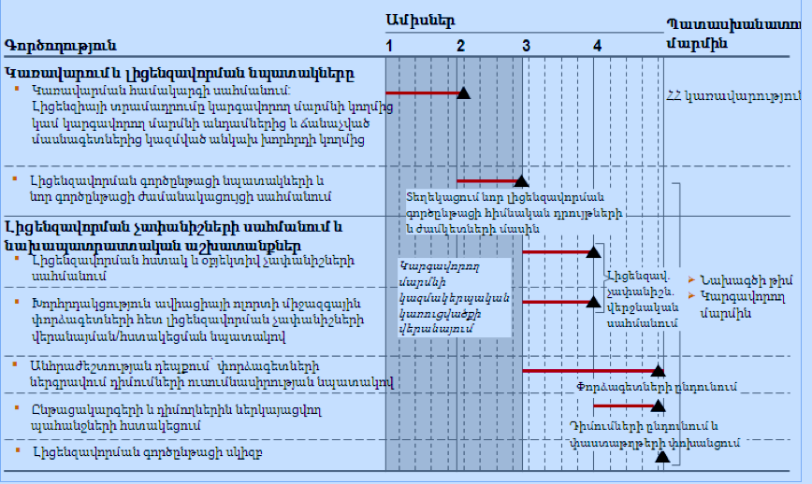

3. ՎՍՏԱՀԵԼԻ եվ ՖՈՒՆԿՑԻՈՆԱԼ ԿԱՐԳԱՎՈՐՈՂ ՄԱՐՄՆԻ ՍՏԵՂԾՈՒՄ
Նույնիսկ բաց երկնքի քաղաքականություն վարելու դեպքում ավիափոխադրողները կսկսեն դեպի Հայաստան չվերթներ իրականացնել միայն վստահելի և ֆունկցիոնալ կարգավորող մարմին ունեցող թափանցիկ գործարար միջավայրի ստեղծման պարագայում Հայաստանը որպես նոր ուղղություն սահմանելու ռիսկը նվազեցնելու նպատակով:
ՔԱԳՎ ընթացիկ կառուցվածքում բոլոր կարևոր գործառույթներն իրականացվում են մեկ մարմնի կողմից, ինչը հակասում է քաղաքացիական ավիացիայի մարմինների համար սահմանված միջազգային չափանիշներին: 4 հիմնական գործառույթները՝ քաղաքականության մշակումը, տեխնիկական կանոնակարգումը, անվտանգության վերահսկողությունը և պատահարների քննությունը, սովորաբար, տարանջատված են լինում թե՛ անձնակազմի, թե՛ գործունեության վայրի առումով և բաշխված են լինում 3 կամ ավել անկախ մարմինների միջև: Նշված կառուցվածքը պետք է ներդրվի նաև Հայաստանում տարբեր գործառույթների միջև շահերի բախումից և միջամտությունից խուսափելու նպատակով:
Միջազգային չափանիշներին համապատասխանող նոր կարգավորող մարմնի ստեղծումը պահանջում է համապատասխան քայլերի ձեռնարկում 3 հիմնական ոլորտներում.
ա. Կարգավորող մարմնի վերակազմակերպում քաղաքականություն մշակող և այն իրականացնող մարմինների տարանջատմամբ,
բ. Գործընթացների և պարտականությունների վերանայում և վերաձևակերպում,
գ. Կարողությունների զարգացում և անձնակազմի վերապատրաստում:

Ա) Կարգավորող մարմնի վերակազմակերպում
Առաջարկվում է կարգավորող մարմինը բաժանել երկու մասի (Պատկեր 2): ՀՀ Կառավարությունը ի դեմս ՀՀ էկոնոմիկայի նախարարության պետք է ստանձնի քաղաքացիական ավիացիայի քաղաքականության համար ողջ պատասխանատվությունը, ներառյալ օդային հաղորդակցման պայմանագրերի շուրջ բանակցությունները և տնտեսական կարգավորումը, ինչպես նաև պատահարների քննությունը: Տեխնիկական կարգավորման և անվտանգության վերահսկողության պատասխանատվությունն իր ունեցած բացառիկ փորձի շնորհիվ պետք է շարունակի կրել ՔԱԳՎ-ն:
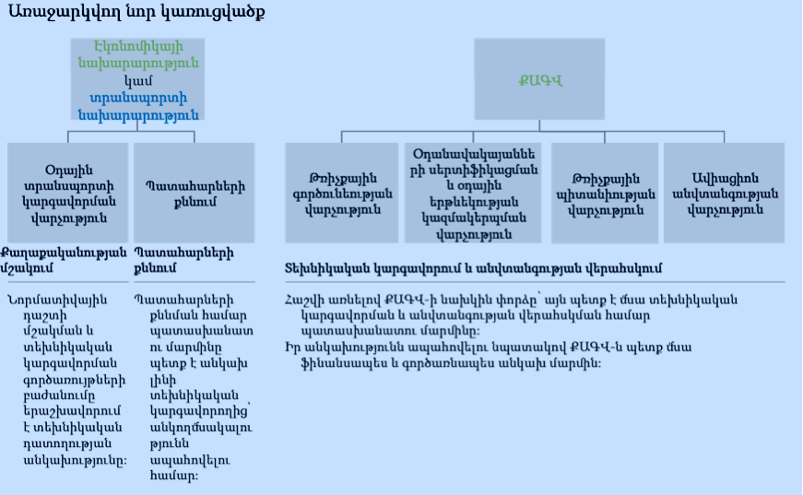

ՔԱԳՎ վերակազմակերպումը Հայաստանում բաց երկնքի քաղաքականության ներդրման հաջողության գրավականն է, և այդ իսկ պատճառով պետք է հնարավորինս շուտ իրականացվի: Այն պետք է ներառի հետևյալ գործողությունները.
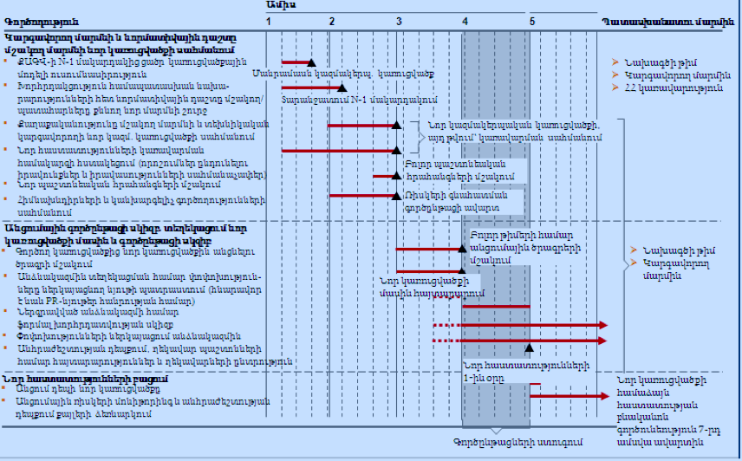
Միջազգային կազմակերպությունները պատրաստ են տարբեր եղանակներով աջակցել կարգավորող մարմնի վերակազմակերպման գործընթացին: Նրանք կարող են, օրինակ, համաֆինանսավորել վերակառուցվածքավորման գործընթացի համար պահանջվող անկախ խորհրդատուի ներգրավումը: ԱՄՆ ՄԶԳ-ն, Ձեռնարկությունների զարգացման և շուկայի մրցունակության ծրագիրը և ԵՄ-ն կարող են ավիացիայի և օրենսդրական դաշտի փորձառու մասնագետների միջոցով տեխնիկական աջակցություն տրամադրել:

Բ) Գործընթացների ձեվակերպում
Կարգավորող մարմնի հետ կապված բարեփոխումների շրջանակներում անհրաժեշտ է վերանայել բոլոր ընթացիկ գործընթացները, ինչպես նաև հստակ ձևակերպել նոր գործընթացներ պարտականությունների, վերջնաժամկետների և ստուգացուցակների սահմանմամբ նոր կառուցվածքին համապատասխանությունն ապահովելու և ավիափոխադրողների համար ընթացակարգային թափանցիկությունը բարձրացնելու նպատակով:
Նոր գործընթացների ձևակերպումն անհրաժեշտ է սկսել վարչակազմակերպչական նոր կառուցվածքի հրապարակումից հետո:
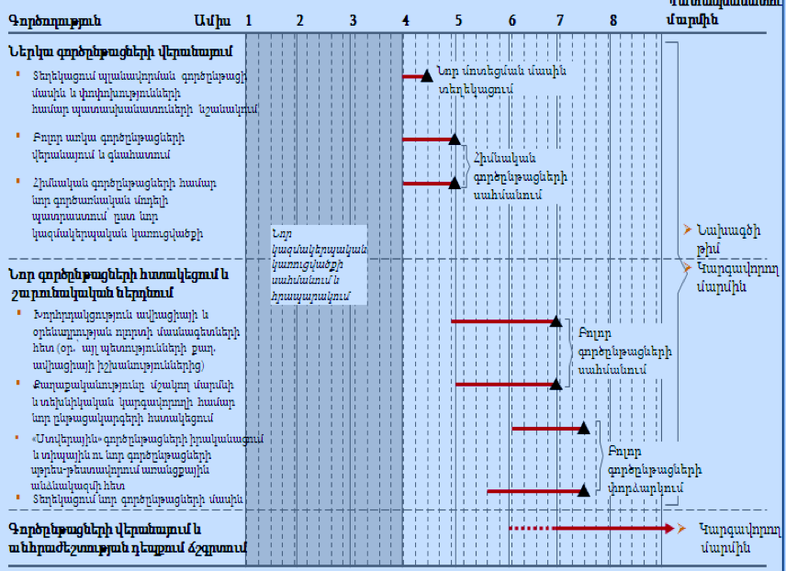
Ինչպես և ՔԱԳՎ վերակազմակերպման դեպքում, այստեղ ևս միջազգային կազմակերպությունները կարող են համանման աջակցություն տրամադրել:

Գ) Կարողությունների ստեղծում եվ մշակուՅթԻ փոփոխություն
Կարգավորող մարմնի վերակազմակերպմանը զուգահեռ անհրաժեշտ է զարգացնել աշխատակիցների մտածելակերպը՝ դարձնելով այն ավելի ազատական: Նոր կարգավորող մարմինը պետք է հետևի նոր, ազատականացված ավիացիոն քաղաքականությանը և ընկալի, որ պետք է հայտերի հետ կապված հարցերում աջակցի օտարերկրյա ավիափոխադրողներին վերջիններիս գրավելու և Հայաստանում պահելու նպատակով:
Նոր օրենսդրության կիրառումը և անվտանգության միջազգային չափանիշների ընդունումը նոր կարողություններ են պահանջելու անձնակազմից:
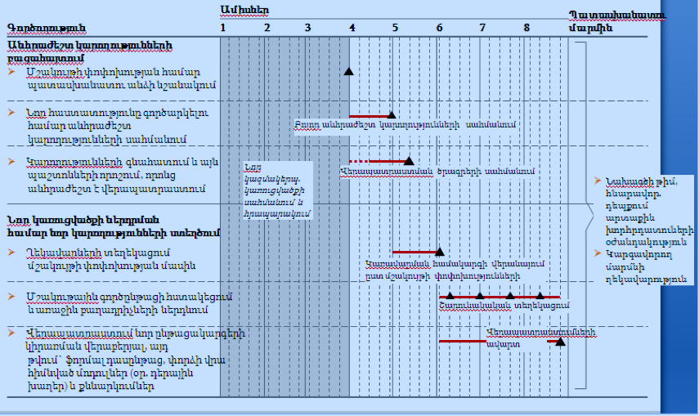
4) ԱՎԻԱՓՈԽԱԴՐՈՂԻ ԱՌԱՋԽԱՂԱՑՄԱՆՆ ՈՒՂՂՎԱԾ ՀԱՆԴԻՊՈՒՄՆԵՐԻ/ՇՆՈՐՀԱՆԴԵՍՆԵՐԻ ՆԱԽԱՊԱՏՐԱՍՏՈՒՄ
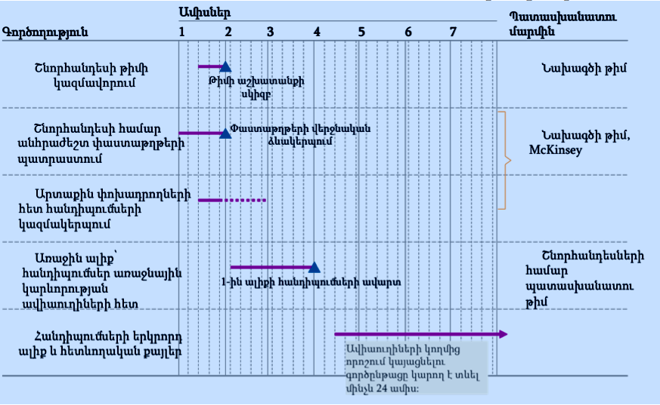
Բաց երկնքի քաղաքականության կիրառումը պետք է ուղեկցվի հատուկ շնորհանդեսներով, որոնք հնարավորություն կտան նախաձեռնողականորեն ներգրավել օտարերկրյա ավիափոխադրողներին Հայաստանը որպես նոր ուղղություն գովազդելու գործընթացում: Օտարերկրյա ավիափոխադրողների վստահությունը շահելու համար անհրաժեշտ է կապ հաստատել ծրագրի իրականացման թիմի և նույնիսկ խորհրդի անդամների, կարգավորող մարմնի և օդանավակայանի ներկայացուցչի մակարդակով:
Առաջին փուլում մենք առաջարկում ենք հանդիպումներ անցկացնել հետևյալ ավիաընկերությունների հետ.
- Հայաստանից և դեպի Հայաստան ավիափոխադրումների ավելացման մեջ պոտենցիալ կերպով հետաքրքրված ավիափոխադրողներ
  - Արևմտյան Եվրոպա՝ Air France
  - Ռուսաստան՝ «Աէրոֆլոտ», S7
- Հայաստանից և դեպի Հայաստան ավիափոխադրումների իրականացման մեջ պոտենցիալ կերպով հետաքրքրված ավիափոխադրողներ
  - Արևմտյան Եվրոպա՝ Lufthansa, «Բրիտանական ավիաուղիներ»
  - Ասիա/Միջին Արևելք՝ «Թուրքական ավիաուղիներ» (ներառյալ վերջինիս դուստր ձեռնարկությունը՝ Anadolu Jet-ը), Pegasus, Qatar, Etihad
  - Բյուջետային ավիափոխադրող՝ Easyjet, Ryanair, Wizz Air
Հաշվի առնելով ավիաընկերությունների պլանավորման երկարաժամկետ ցիկլերը (միչև 24 ամիս (տե´ս Պատկեր 3))՝ կցանկանայինք նշել, որ դեպի Հայաստան չվերթներ իրականացնելու վերաբերյալ ավիաընկերության որոշումն անմիջապես չի կայացվելու: Հայաստանն ավիաընկերության չվացուցակում ընդգրկելու հավանականությունը մեծացնելու նպատակով պահանջվում է պարբերաբար հետևել գործընթացներին և սերտորեն համագործակցել ավիաընկերությունների հետ:
